«Целинная СОШ» | Песковская СОШ | Матвеевская ООШ | Заманилкинская ООШ
1-4 класс  5-11 класс  Школа закрыта на Карантин | 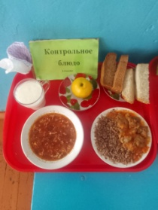  1-4 класс  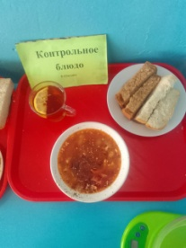  5-9 класс  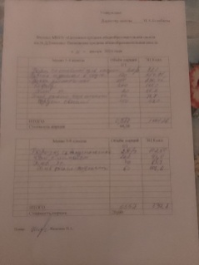 | 1-4 класс  5-11 класс  Школа закрыта на карантин | 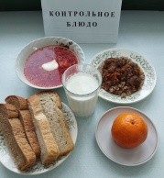  1-4 класс  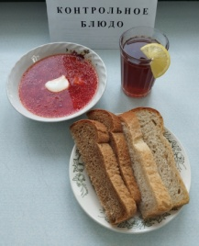  5-11 класс  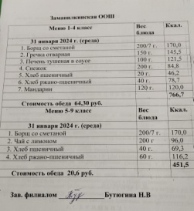
31,01,24 | 31,01,24 | 31,01,24 | 31,01,24

